ПЯТИГОРСКИЙ МЕДИКО-ФАРМАЦЕВТИЧЕСКИЙ ИНСТИТУТ
− ФИЛИАЛ федерального ГОСУДАРСТВЕННОго БЮДЖЕТНОго ОБРАЗОВАТЕЛЬНОго УЧРЕЖДЕНИя ВЫСШЕГо ОБРАЗОВАНИЯ
«ВОЛГОГРАДСКИЙ ГОСУДАРСТВЕННЫЙ
МЕДИЦИНСКИЙ УНИВЕРСИТЕТ»
МИНИСТЕРСТВА ЗДРАВООХРАНЕНИЯ
РОССИЙСКОЙ ФЕДЕРАЦИИ
357532, Россия, Ставропольский край, г. Пятигорск, пр. Калинина, 11
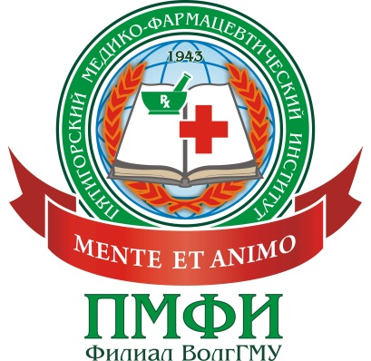
ОК ПО 01962942 ИНН/КПП 3444048472/263243001 тел. (8793) 32-44-74, 32-92-66, факс 32-92-67

«____»_________201__г. №_____

Пятигорский медико-фармацевтический институт – филиал ФГБОУ ВО ВолгГМУ Минздрава России сообщает банковские реквизиты открытых лицевых счетов в органах Федерального казначейства:

ИНН | 3444048472
КПП | 263243001
Наименование получателя | УФК по Ставропольскому краю (2128 Пятигорский медико-фармацевтический институт – филиал ФГБОУ ВО ВолгГМУ Минздрава России л/с 20216Ш78600)
Банк получателя | Отделение Ставрополь Банка России //УФК по Ставропольскому краю г.Ставрополь
Расчетный счет (казначейский счет) | 03214643000000012100
Единый казначейский счет | 40102810345370000013
БИК | 010702101
Лицевой счет бюджетного учреждения | 20216Ш78600
ОКТМО | 07727000001
ОКАТО | 07427000000

ОКПО 01962942 ОКОНХ 92110 ОГРН 1023403441380
УФК по Ставропольскому краю (2128 Пятигорский медико-фармацевтический институт – филиал ФГБОУ ВО ВолгГМУ Минздрава России л/с 20216Ш78600)
Счет № 03214643000000012100
Назначение платежа: КДБ – 000 000 00000 00 0000 130 обучение, проживание
КДБ – 000 000 00000 00 0000 140 Пеня,штрафы

Директор институт О.А. Ахвердова

Главный бухгалтер
И.А. Мосейко
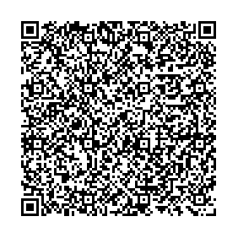 | Пеня за обучение
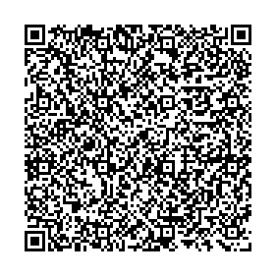 | Оплата за общежитие
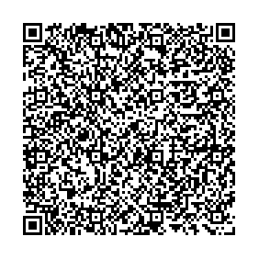 | Оплата за обучение

